NORMA DE PROCEDIMENTO – SRH Nº 045

Tema: | Registro de Vacância de Cargo Público por Motivo de Falecimento de Servidor
Emitente: | Secretaria de Estado de Gestão e Recursos Humanos – Seger
Sistema: | Sistema de Administração de Recursos Humanos |  | Código: SRH
Versão: | 01 | Aprovação: Portaria n.º 43-R/2022 | Vigência: 29/07/2022

- OBJETIVOS

  - Estabelecer os procedimentos administrativos necessários para registrar a vacância de cargo público por motivo de falecimento de servidor ocupante de cargo de provimento efetivo, em comissão e em designação temporária.

- ABRANGÊNCIA

  - Órgãos da administração direta, autárquica e fundacional do Poder Executivo Estadual.

- FUNDAMENTAÇÃO LEGAL

  - Lei Complementar nº 46, de 31/01/1994, e suas alterações – Institui o Regime Jurídico Único dos servidores públicos civis da administração direta, das autarquias e das fundações públicas do Estado do Espírito Santo, de qualquer dos seus Poderes;

  - Lei Complementar nº 809, de 23/09/2015 – Dispõe sobre a contratação por tempo determinado pelo Estado do Espírito Santo para atender a necessidade temporária de excepcional interesse público, nos termos do inciso IX do art. 37 da Constituição Federal e do inciso IX do art. 32 da Constituição Estadual, e dá outras providências.

- DEFINIÇÕES

  - Vacância – Liberação ou desocupação de determinado cargo;

  - Unidade de recursos humanos (RH) – Setor(es) centralizado(s)/ descentralizado(s) do(s) órgão(s) que exerce(m) o acompanhamento e registro da vacância;

  - e-Docs – Sistema de Gestão de Documentos Arquivísticos Eletrônicos;

  - Siarhes – Sistema Integrado de Administração de Recursos Humanos do Espírito Santo.

- UNIDADES FUNCIONAIS ENVOLVIDAS

  - Unidade de recursos humanos dos órgãos citados no item 2.1;

  - Unidade de recursos humanos do órgão de lotação do servidor (administração direta);

  - Subgerência de Atos de Pessoal e Registros Funcionais – Suarf/Seger (administração direta);

  - Gerência de Gestão e Administração de Pessoas – Geap/Seger (administração direta);

  - Gerência de Pagamento de Pessoal – Gepar/Seger (administração direta);

  - Setor da folha de pagamento dos órgãos citados no item 2.1 (administração indireta).

- PROCEDIMENTOS

Registro de Vacância de Cargo Público por Motivo de Falecimento de Servidor

Os procedimentos referentes ao processo de registro de vacância iniciam-se com o falecimento do servidor. O ente familiar deverá preencher e enviar o Comunicado de Falecimento de Servidor à unidade de recursos humanos.

Destaca-se que se aplica os procedimentos da administração direta aos servidores providos nas carreiras da área-meio geridos pela Seger e distribuídos nas entidades da administração indireta.

T01 – Preencher e enviar o Comunicado de Falecimento de Servidor

O ente familiar preenche o Comunicado de Falecimento de Servidor disponível no Portal do Servidor: https://servidor.es.gov.br/. Após, deverá encaminhar o comunicado, via e-Docs, conforme especificações descritas abaixo:

- Acessar o Acesso Cidadão - o ente familiar deverá entrar no site do Acesso Cidadão por meio do link https://acessocidadao.es.gov.br/;
- Fazer login de acesso - O ente familiar deverá fazer login de acesso no site do Acesso Cidadão. Caso não possua senha, realizar o cadastro clicando em “Criar uma conta”. Destaca-se que é necessário verificar conta para utilizar o e-Docs;
- Acessar o e-Docs;
- Capturar e encaminhar o Comunicado de Falecimento de Servidor e a Certidão de Óbito no e-Docs - Clicar no botão vermelho com o símbolo de “+”, situado no canto superior esquerdo da tela, e selecionar a opção “Encaminhamento” e seguir conforme abaixo:

- Com qual Cargo/Função você irá Encaminhar? Cidadão.
- Quais Documentos serão encaminhados?
. Clicar em “Fazer upload”;
. Selecionar Comunicado de Falecimento de Servidor (arquivo em formato pdf);
. Com qual Cargo/Função você irá capturar este documento? Cidadão;
. Qual é o tipo do documento? Documento Eletrônico;
. Qual tipo de assinatura? e-Docs;
. Qual o nome do documento? Falecimento de Servidor – nome completo do servidor;
. Nível de Acesso: Limitar Acesso → Informação Pessoal.

. Clicar novamente em “Fazer upload”;
. Selecionar Certidão de Óbito do Servidor (arquivo em formato pdf);
. Com qual Cargo/Função você irá capturar este documento? Cidadão;
. Qual é o tipo do documento? Documento Escaneado;
. Como é o documento em papel que foi escaneado? Documento Original;
. Qual o nome do documento? Certidão de Óbito – nome completo do servidor;
. Nível de Acesso: Limitar Acesso → Informação Pessoal.

- Quais serão os Destinatários? Clicar em procurar → selecionar o órgão do servidor → localizar o setor de recursos humanos do órgão → clicar em ok.
- Título: Falecimento de Servidor – nome completo do servidor.
- Mensagem: “Encaminho o Comunicado de Falecimento de Servidor (nome completo), (CPF)”.
- Nível de acesso: Limitar Acesso → Informação Pessoal.

O processo de registro de vacância inicia-se com o recebimento do comunicado de falecimento do servidor. É composto por 03 (três) subprocessos:

SB01 – Registro - Falecimento de Servidor Efetivo

SB02 – Registro - Falecimento de Servidor Comissionado

SB03 – Registro - Falecimento de Servidor em Regime de Designação Temporária
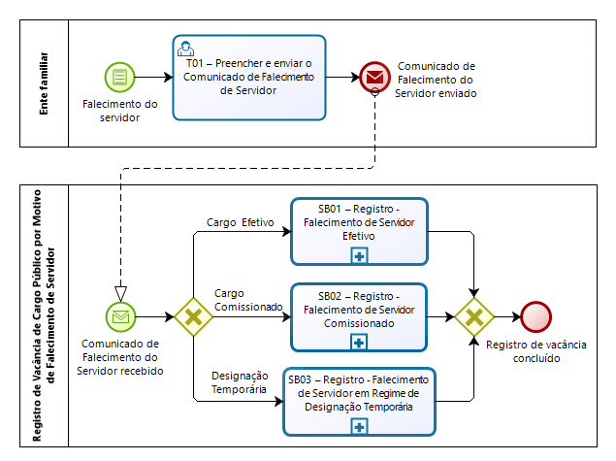
SB01 – Registro – Falecimento de Servidor Efetivo

Apesar das atividades permanecerem as mesmas, as unidades funcionais envolvidas no processo se diferenciam conforme a classificação do órgão em administração direta ou indireta.

Destaca-se que se aplica os procedimentos da administração direta aos servidores providos nas carreiras da área-meio geridos pela Seger e distribuídos nas entidades da administração indireta.

São executadas as seguintes atividades:

T01 – Localizar o processo

A unidade de recursos humanos do órgão de lotação do servidor deverá localizar o processo funcional para entranhar o Comunicado de Falecimento de Servidor e a Certidão de Óbito.

T02 – Registrar a vacância no Siarhes

A Suarf/Seger (administração direta) ou unidade de recursos humanos (administração indireta) deverá registrar a vacância no Siarhes.

T03 – Elaborar o ato de vacância

A Geap/Seger (administração direta) ou unidade de recursos humanos (administração indireta) deverá elaborar o ato de vacância do cargo público por motivo de falecimento de servidor ocupante de cargo de provimento efetivo.

T04 – Providenciar a publicação do ato de vacância

A Geap/Seger (administração direta) ou unidade de recursos humanos (administração indireta) deverá providenciar a publicação do ato de vacância.

T05 – Registrar o ato de vacância no Siarhes

A Suarf /Seger (administração direta) ou unidade de recursos humanos (administração indireta) deverá registrar o ato de vacância no Siarhes.

T06 – Analisar os débitos e créditos do servidor

A Gepar/Seger (administração direta) ou setor da folha de pagamento (administração indireta) deverá analisar os débitos e créditos do servidor falecido.

T07 – Dar ciência ao ente familiar

T08 – Encerrar o processo

Administração direta

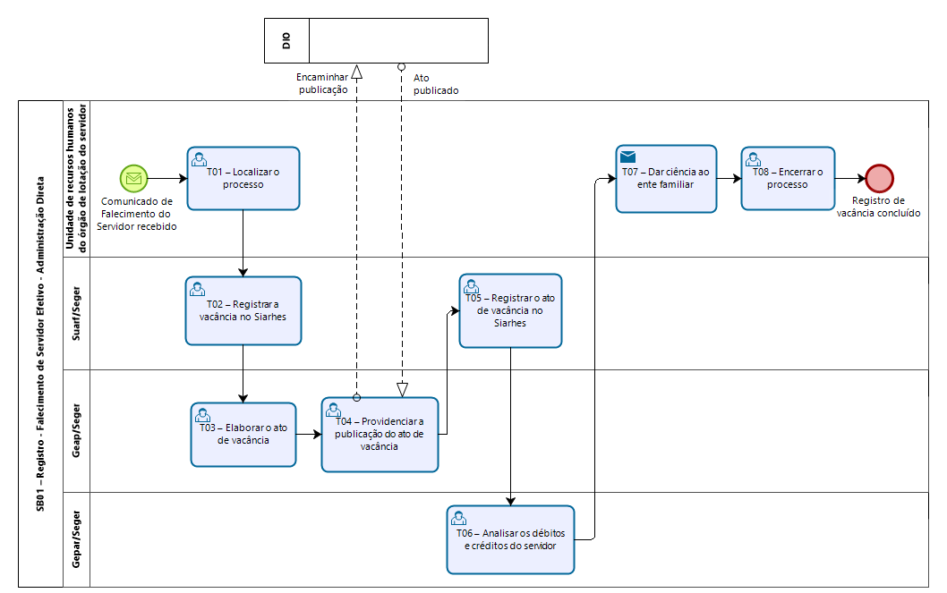

Administração indireta

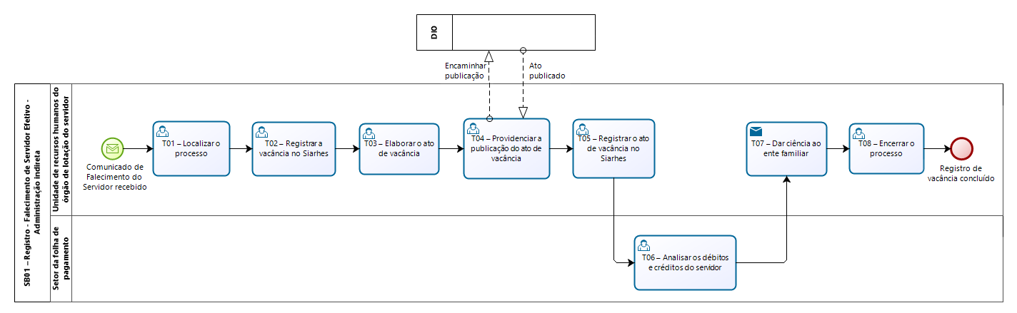

SB02 – Registro – Falecimento de Servidor Comissionado

Apesar das atividades permanecerem as mesmas, as unidades funcionais envolvidas no processo se diferenciam conforme a classificação do órgão em administração direta ou indireta.

Destaca-se que se aplica os procedimentos da administração direta aos servidores providos nas carreiras da área-meio geridos pela Seger e distribuídos nas entidades da administração indireta.

São executadas as seguintes atividades:

T01 – Localizar o processo

A unidade de recursos humanos do órgão de lotação do servidor deverá localizar o processo funcional do servidor para entranhar o Comunicado de Falecimento de Servidor e a Certidão de Óbito.

T02 – Registrar a vacância no Siarhes

T03 – Elaborar o ato de vacância

T04 – Providenciar a publicação do ato de vacância

T05 – Registrar o ato de vacância no Siarhes

T06 – Analisar os débitos e créditos do servidor

A Gepar/Seger (administração direta) ou setor da folha de pagamento (administração indireta) deverá analisar os débitos e créditos do servidor falecido.

T07 - Dar ciência ao ente familiar

T08 – Encerrar o processo

Administração direta

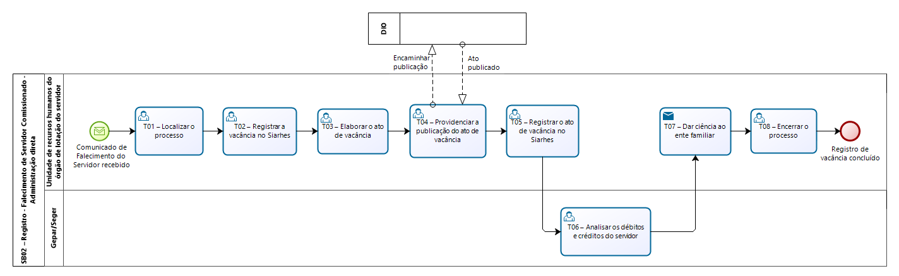

Administração indireta

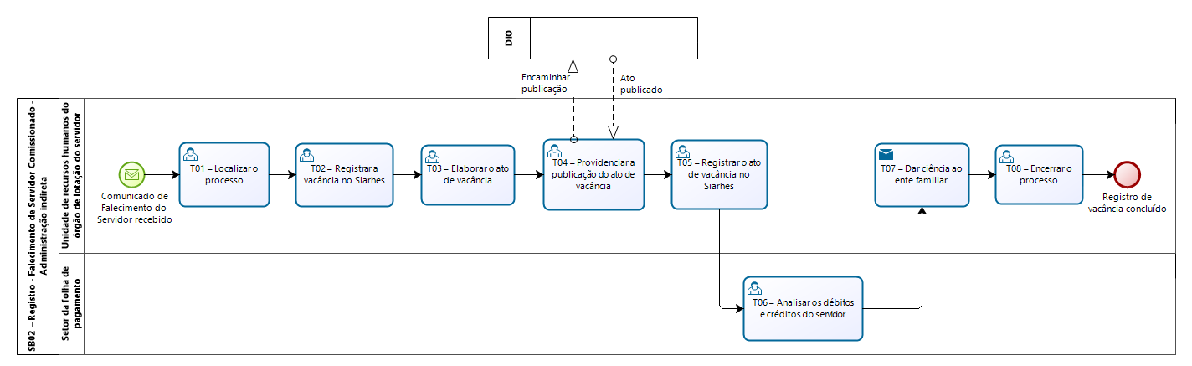
SB03 – Registro – Falecimento de Servidor em Regime de Designação Temporária

Apesar das atividades permanecerem as mesmas, as unidades funcionais envolvidas no processo se diferenciam conforme a classificação do órgão em administração direta ou indireta.

Destaca-se que se aplica os procedimentos da administração direta, aos servidores providos nas carreiras da área-meio geridos pela Seger e distribuídos nas entidades da Administração Indireta.

São executadas as seguintes atividades:

T01 – Localizar o processo

A unidade de recursos humanos deverá localizar o processo funcional do servidor para entranhar o Comunicado de Falecimento de Servidor e a Certidão de Óbito.

T02 – Registrar a vacância no Siarhes

T03 – Analisar os débitos e créditos do servidor

A Gepar/Seger (administração direta) ou setor da folha de pagamento (administração indireta) deverá analisar os débitos e créditos do servidor falecido.

T04 - Dar ciência ao ente familiar

T05 – Encerrar o processo

Administração direta

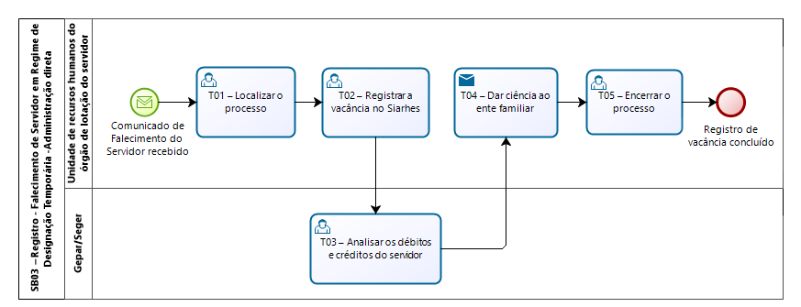

Administração indireta

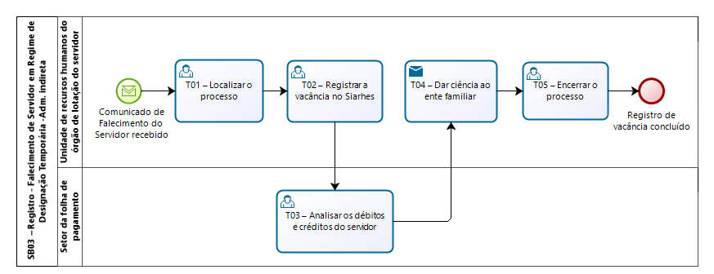

- INFORMAÇÕES ADICIONAIS

  - Os procedimentos administrativos desta norma de procedimento deverão ser realizados no processo funcional do servidor, sendo assim, é necessário observar se foi autuado no meio físico ou eletrônico para executar as ações de acordo com o formato;

  - Os entes familiares, na forma da legislação vigente, receberão em juízo os pagamentos a receber do servidor falecido.

- ANEXOS

Não aplicável.

- ASSINATURAS

EQUIPE DE ELABORAÇÃO – SRH Nº 045:
Heyde dos Santos Lemos Subsecretária de Estado de Administração e Desenvolvimento de Pessoas | Sabrina Keilla Marcondes Azevedo  Gerente de Gestão e Administração de Pessoas
Ana Claudia Passos Santos Silva  Analista do Executivo | Elaborada em 11/07/2022
APROVAÇÃO:
Marcelo Calmon Dias  Secretário de Estado de Gestão e Recursos Humanos | Aprovada na data da assinatura

